太仓市人民法院
执行公告

（2020）第5期

为维护法律的尊严，切实保护权利人的合法权益，防止被执行人有履行能力而拒不履行生效法律文书确定的义务，本院依据《中华人民共和国民事诉讼法》及《最高人民法院关于公布失信被执行人名单信息的若干规定》的相关规定，向社会公布失信被执行人名单。望有关单位和公民关注本执行公告信息，以降低交易风险，同时也希望知情人积极提供被执行人的财产线索，协助法院执行，共同维护社会诚信。

失信被执行人名单如下：
1.毛卫东，男，居民身份证号码3205221973****7311。执行标的39900元。执行依据：太仓市人民法院（2017）苏0585民初5723号民事调解书。

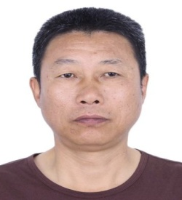
2.程红，男，居民身份证3205221968****6410。执行标的217766元及利息，执行依据：太仓市人民法院（2018）苏0585民初1709号民事判决书。

3.沈永林，男，居民身份证号码3205221962****2419。执行标的88280.66元。执行依据：太仓市人民法院（2017）苏0585民初5309号民事判决书。

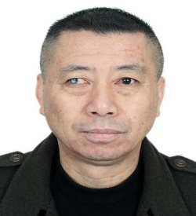
4.高忠林，男，居民身份证号码3205221963****001X。执行标的258657元。执行依据：太仓市人民法院（2017）苏0585民初5177号民事判决书。

5.熊志君，男，居民身份证号码3205221979****0716。执行标的72012元。执行依据：太仓市人民法院（2017）苏0585民初5124号民事判决书。

6.张丹，男，居民身份证号码3205221988****3212。执行标的69570元及利息，执行依据：太仓市人民法院（2018）苏0585民初3266号民事调解书。

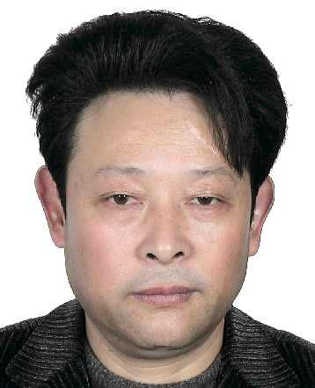
7.张建华，男，居民身份证号码3205221961****5031。执行标的255042.35元及利息。执行依据：太仓市人民法院（2018）苏0585民初1593号民事判决书。

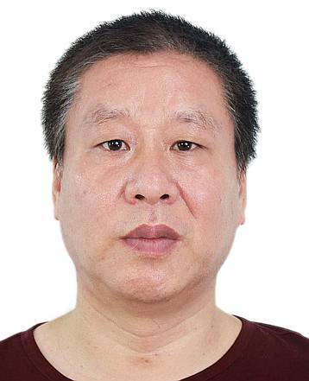
8.管建初，男，居民身份证号码3205221968****701X。执行标的72276元及利息。执行依据：太仓市人民法院(2017)苏0585民初5961号民事判决书。

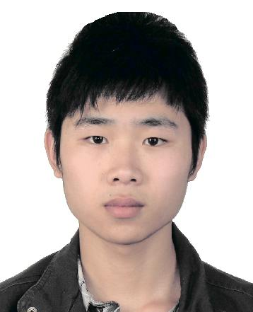
9.周青，男，居民身份证号码3205221990****6718。执行标的31150元。执行依据：太仓市人民法院(2017)苏0585民初6673号民事判决书。

10.顾燕玉，女，居民身份证号码3205221974****8026。执行标的107171.53元及利息。执行依据：太仓市人民法院(2017)苏0585民初587号民事判决书。

太仓市人民法院
二○二○年八月一日
联系电话：0512-53951552
线索举报信箱：太仓市人民法院311室
电子邮箱：tcfyzxj@163.com

